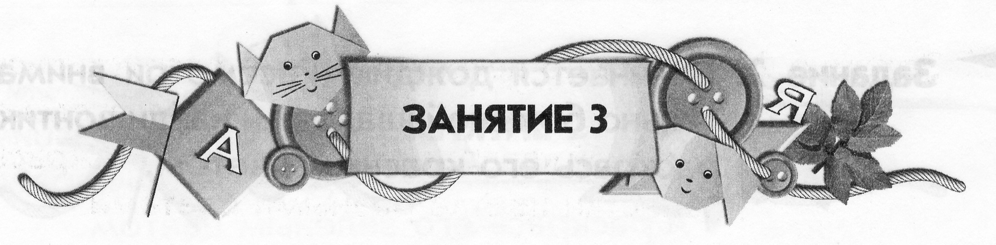
Тема: Перелетные птицы.
Задание 1. Посмотри на 2 картинки. Они очень похожи друг на друга, но имеют отличия.
Постарайся найти их как можно быстрее.
Раскрась картинки там, где ты заметил отличия.
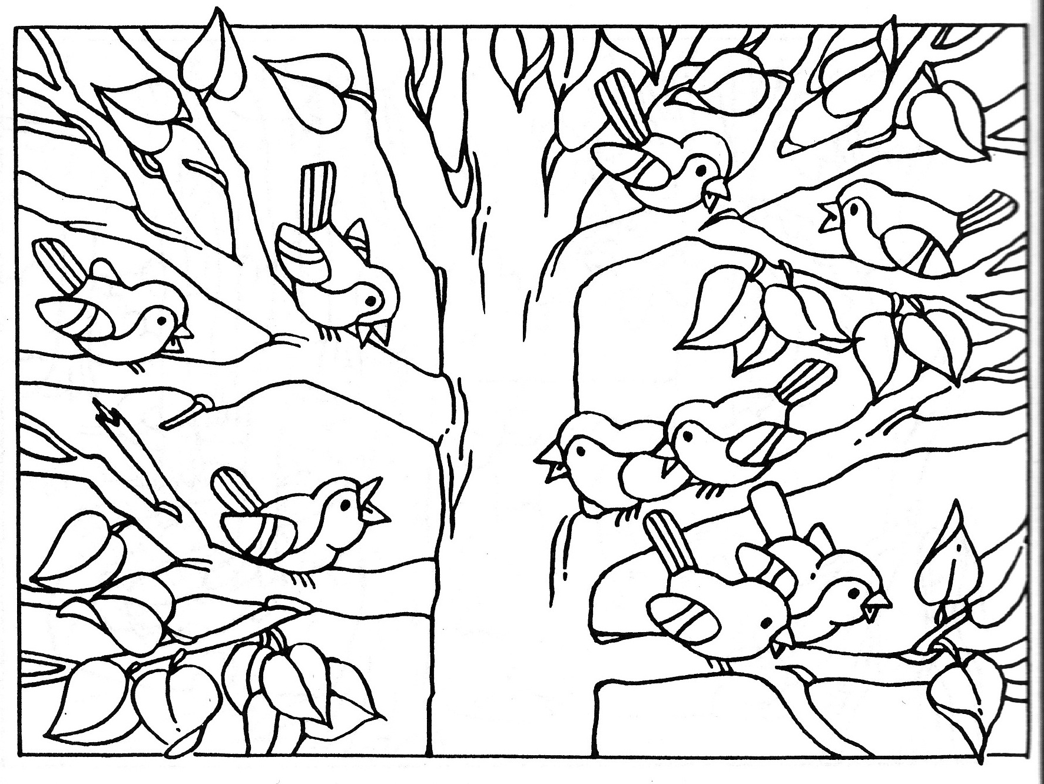 | 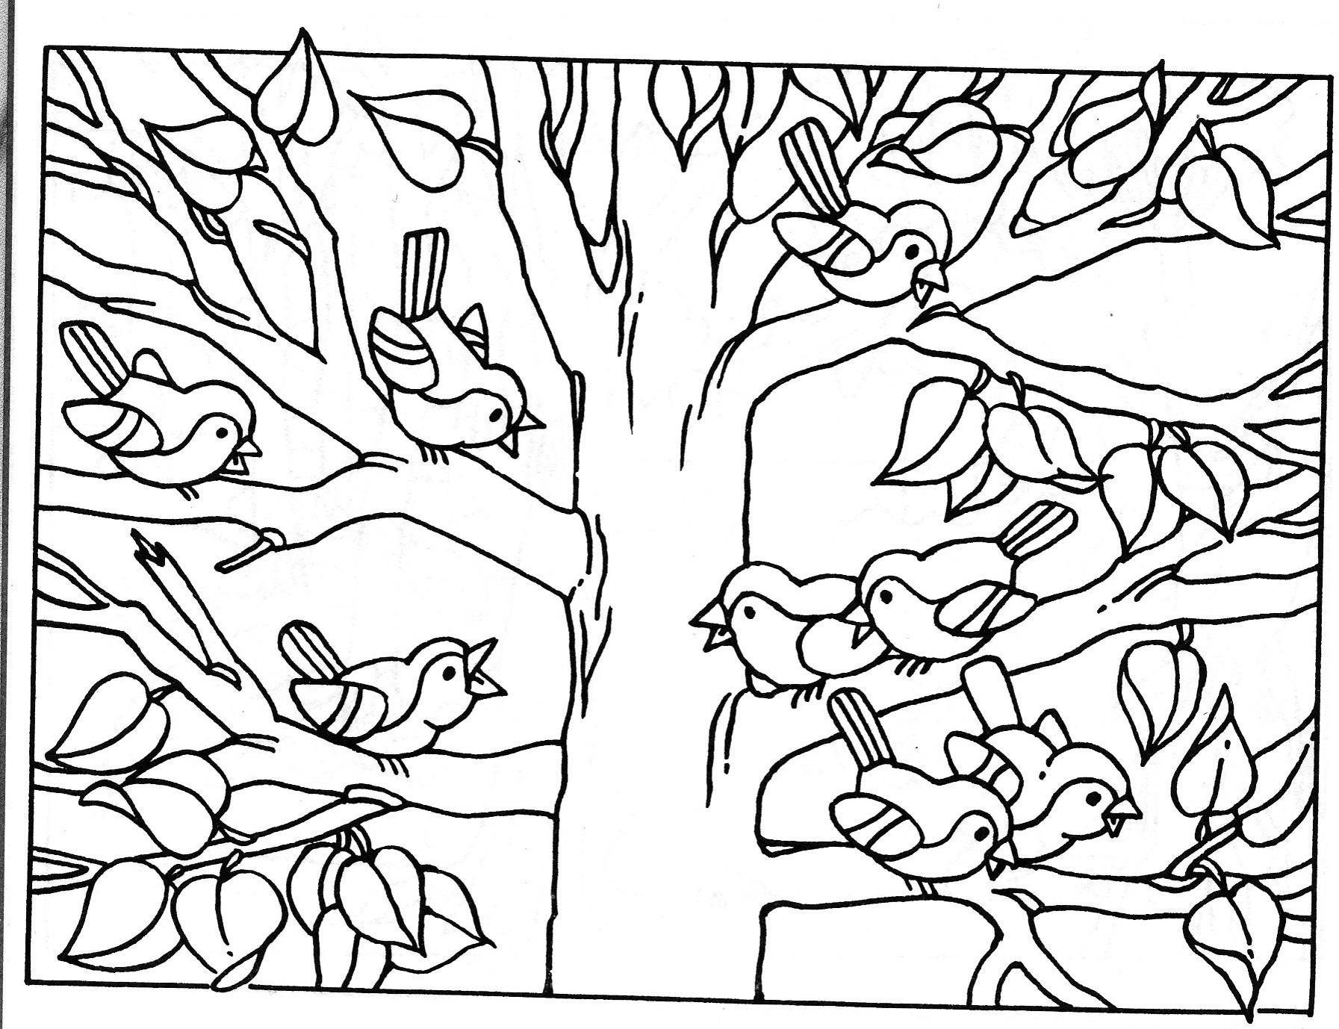

НАЙДЕНО _________ ОТЛИЧИЙ
Помоги цапле встретиться с лягушкой  и раскрась дорожку.  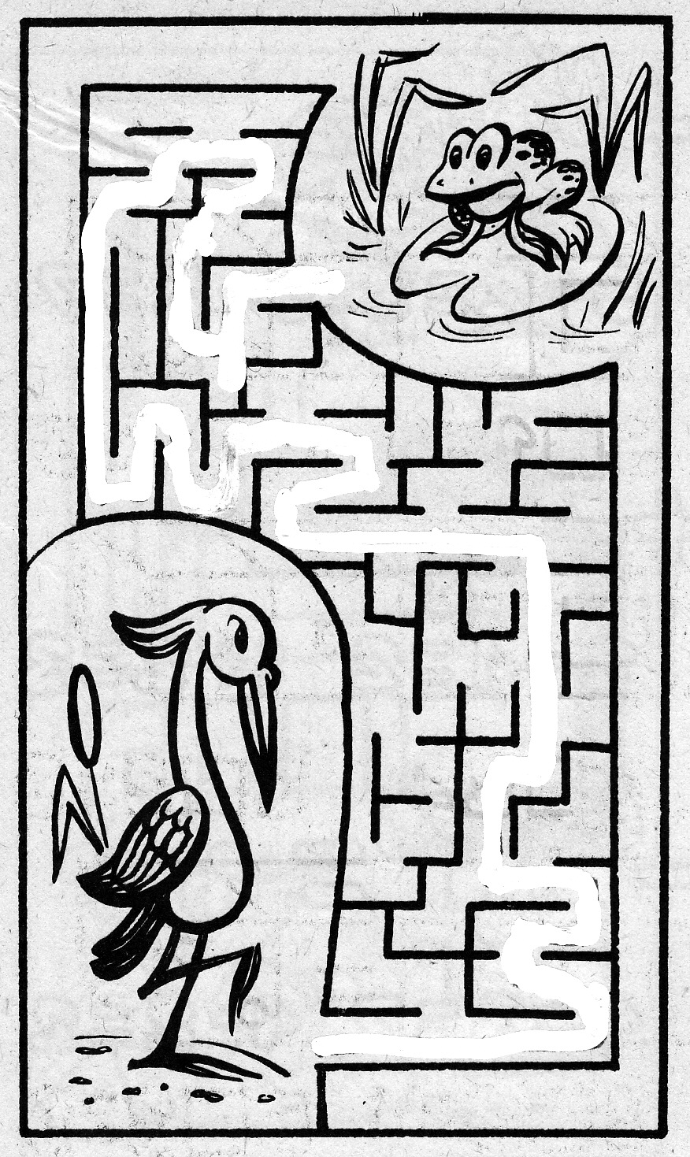 | Задание 2. Внимательно посмотри на таблицу и запомни все фигурки, которые в ней нарисованы (время экспозиции 30 секунд).  А теперь переверни страницу.  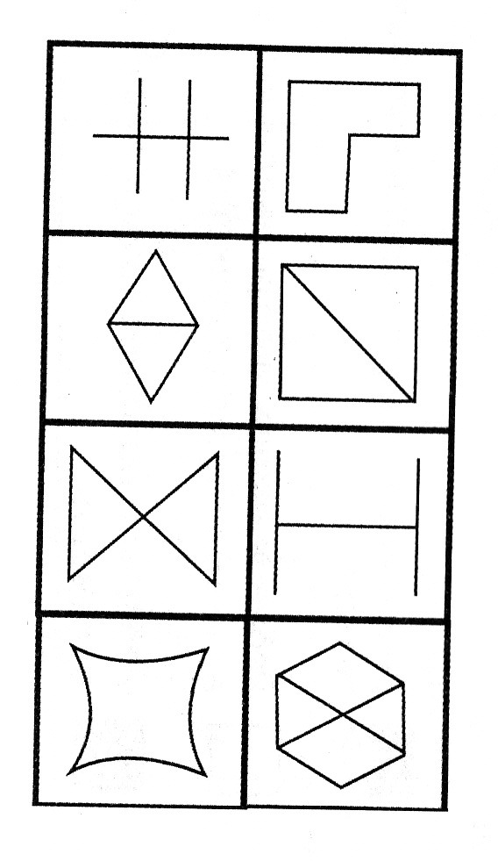

А теперь на большой таблице зачеркни карандашом те фигурки, которые ты видел
на маленькой таблице.
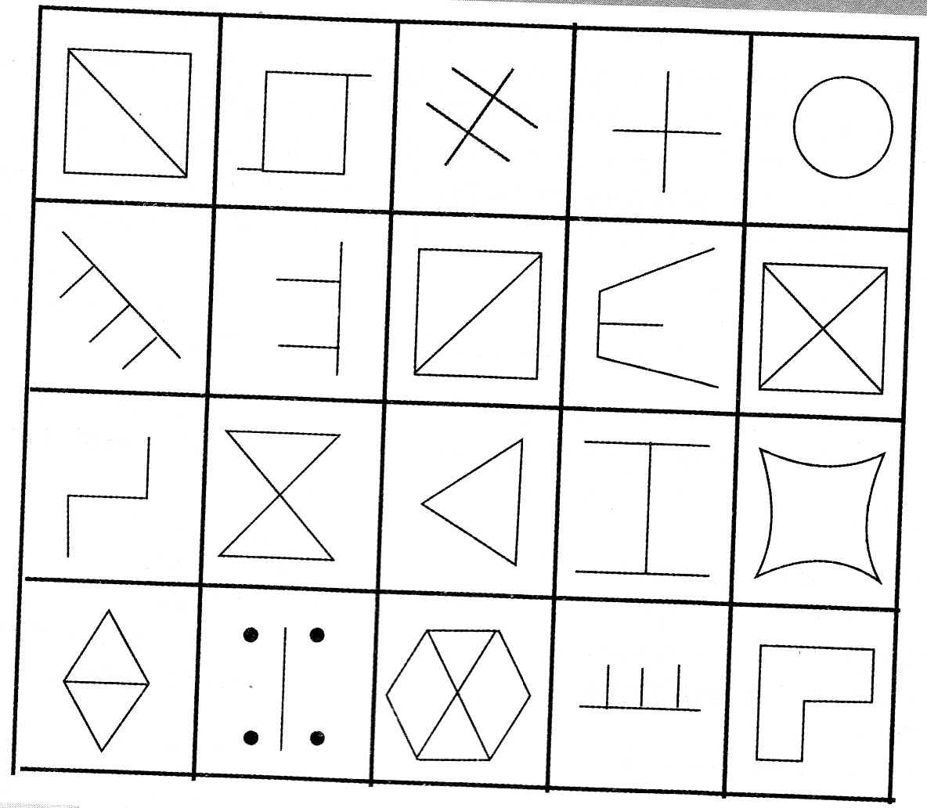
Уважаемые родители! Прочитайте ребенку инструкцию к следующему заданию. Пусть он ее внимательно выслушает, запомнит (по необходимости можно повторить инструкцию к заданию), повторит. Затем пусть самостоятельно, вспоминая инструкцию, выполнит задание.

Задание 2. Раскрась птичку, которая на ветке - в синий цвет, которая над веткой –
в зеленый, которая под веткой – в желтый.
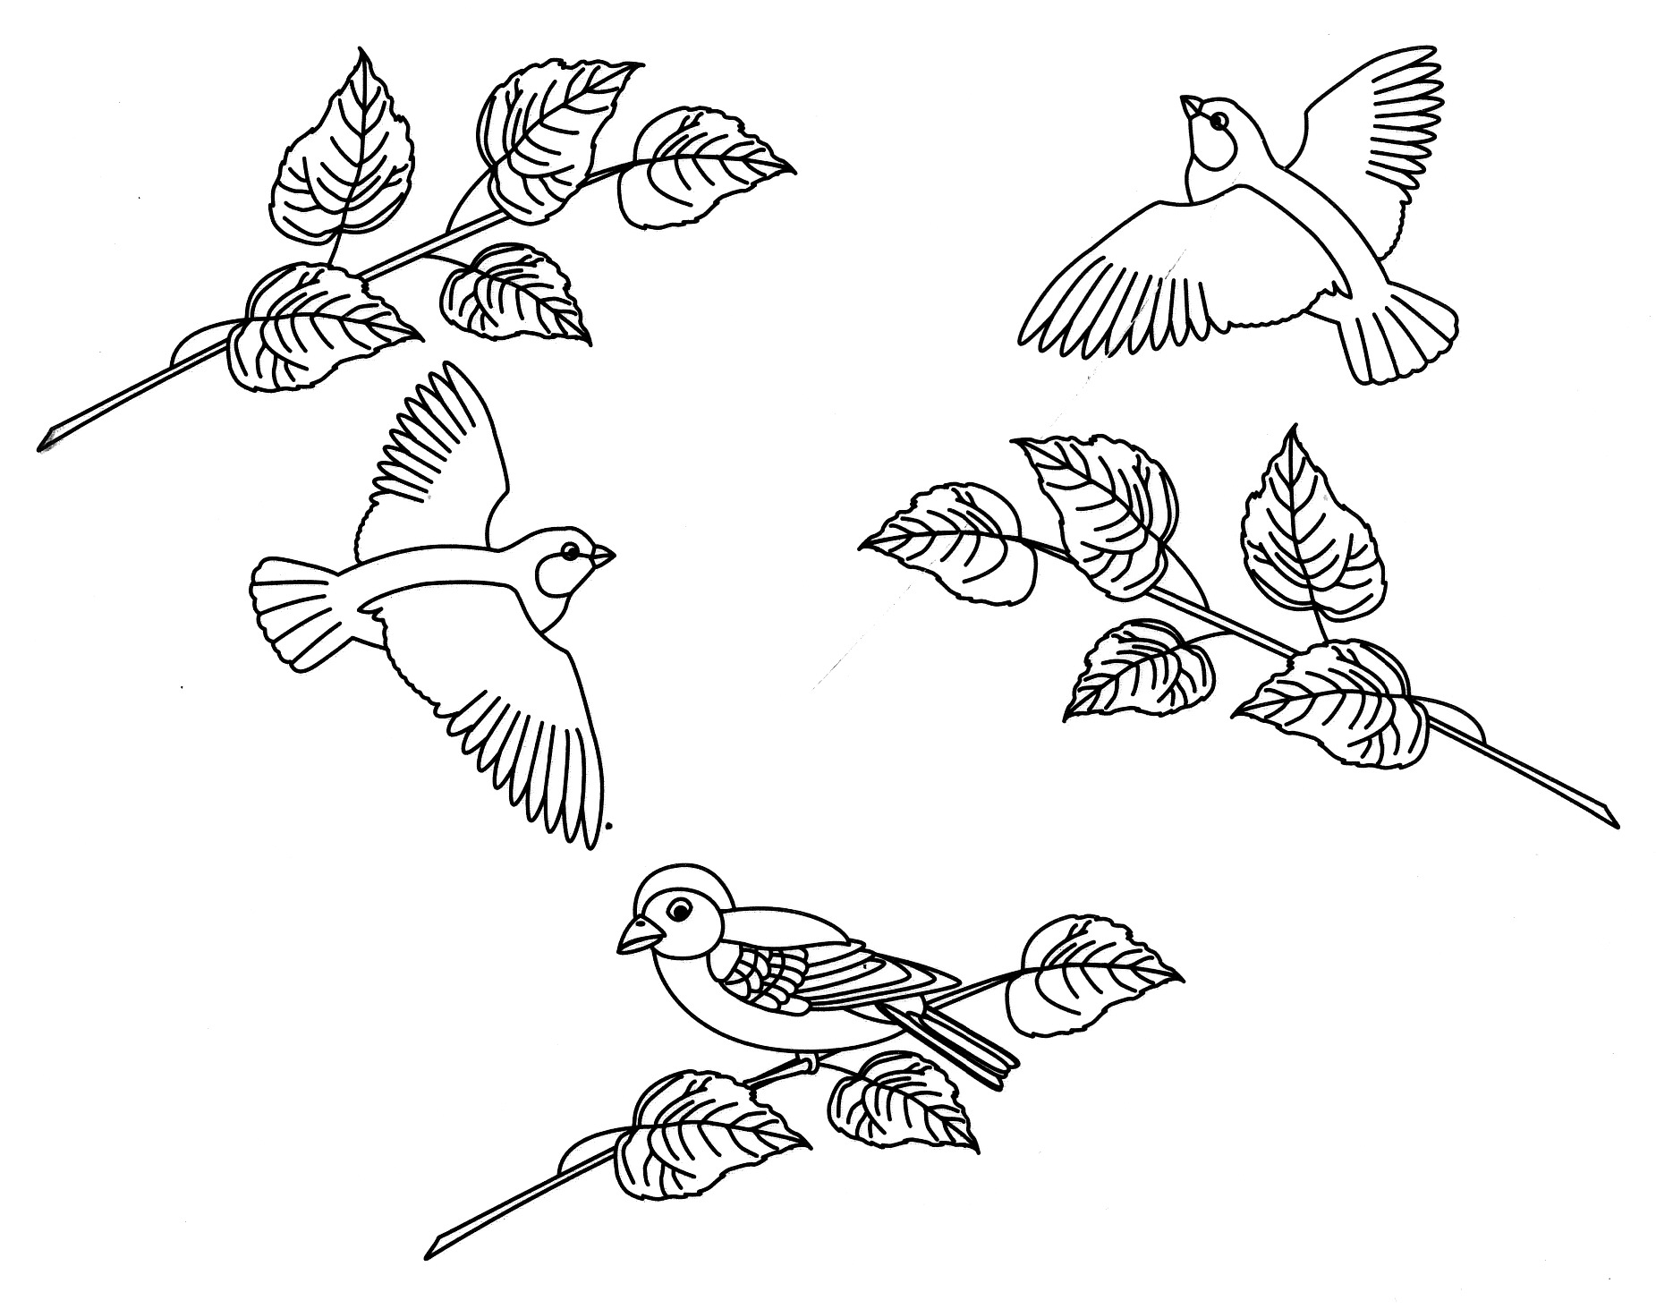
Задание 3. Найди закономерность расположения фигур в 9-иклеточках и дорисуй недостающие.
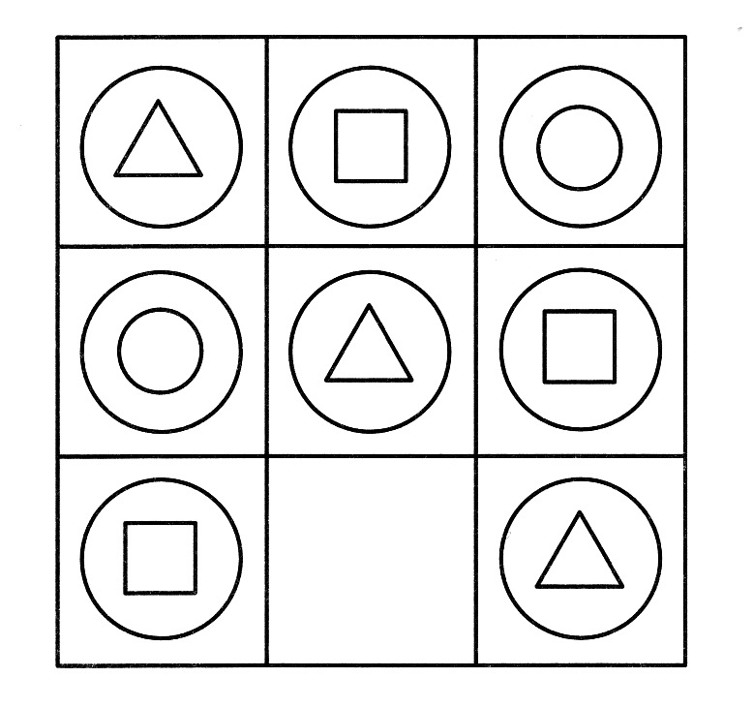 | 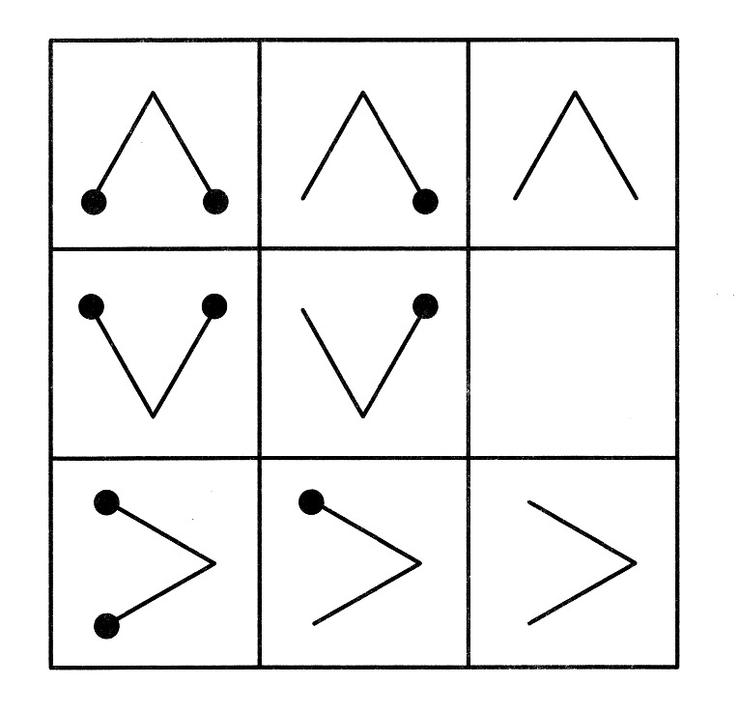

Задание 4. Найди и вычеркни среди слов только те, которые не относятся к теме «Перелетные птицы».
Здесь понадобиться помощь взрослого для того, чтобы прочитать слова.
ЖУРАВЛЬ, БАБОЧКА, СИНИЦА, МУРАВЕЙ, ВЕТКА, КУРИЦА, КЛЕН, ВОРОБЕЙ, ГОЛУБЬ, ЖАВОРОНОК, ЦАПЛЯ, ПОДБЕРЕЗОВИК, СНЕГИРЬ, КУКУШКА, ПЧЕЛА, МЫШЬ, ЛЕБЕДЬ, САМОЛЕТ, СКВОРЕЦ, ДЯТЕЛ, ЗЕМЛЯНИКА, СТРЕКОЗА, ГРАЧ, КУКЛА, СТРИЖ, РЯБИНА, АРБУЗ, ЩЕГОЛ, ВОРОНА, ЛАСТОЧКА, КЛЕН, БЕРЕЗА.
Задание 5. Посмотри, сколько кружков на верхней перекладине счетов. Сосчитай и раскрась
их красным карандашом. Подумай, сколько кружков на каждой перекладине нужно добавить, чтобы получилось 4. дорисуй и закрась их желтым карандашом. Реши примеры на правой картинке и по полученному ответу раскрась сливы соответствующим цветом.

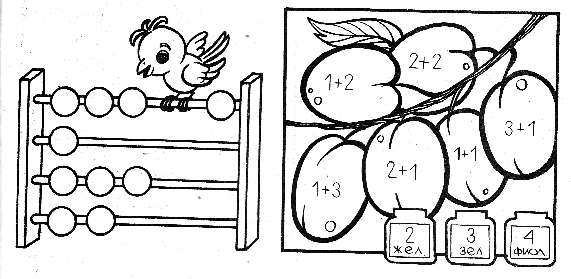

Задание 6. Раскрась картинки соответствующими цветами.
1 – красный
2 – зелёный
3 – жёлтыё
4 - синий
